Қаратал ауданы бойынша 2018-2019 жылдарға арналған жайылымдарды басқару және оларды пайдалану жөніндегі жоспарды бекіту туралы
Күшін жойған
Алматы облысы Қаратал аудандық мәслихатының 2018 жылғы 5 мамырдағы № 34-146 шешімі. Алматы облысы Әділет департаментінде 2018 жылы 22 мамырда № 4713 болып тіркелді. Күші жойылды - Алматы облысы Қаратал аудандық мәслихатының 2018 жылғы 21 қарашадағы № 44-169 шешімімен
Ескерту. Күші жойылды - Алматы облысы Қаратал аудандық мәслихатының 21.11.2018 № 44-169 (алғашқы ресми жарияланған күнінен бастап қолданысқа енгізіледі) шешімімен.
"Жайылымдар туралы" 2017 жылғы 20 ақпандағы Қазақстан Республикасы Заңының 8-бабының 1) тармақшасына сәйкес, Қаратал аудандық мәслихаты ШЕШІМ ҚАБЫЛДАДЫ:
1. Қаратал ауданы бойынша 2018-2019 жылдарға арналған жайылымдарды басқару және оларды пайдалану жөніндегі жоспаросы шешімнің қосымшасына сәйкес бекітілсін.
2. Осы шешімнің орындалуын бақылау Қаратал аудандық мәслихатының "Жоспарлау, бюджет, шаруашылық қызмет, құрылыс, жерді пайдалану, табиғат қорғау және табиғи қорды ұтымды пайдалану мәселелері жөніндегі" тұрақты комиссиясына жүктелсін.
3. Осы шешім әділет органдарында мемлекеттік тіркелген күннен бастап күшіне енеді және алғашқы ресми жарияланған күннен бастап қолданысқа еңгізіледі.
Қаратал аудандық мәслихатының сессия төрағасы | Т. Цой
Қаратал аудандық мәслихатының хатшысы | Б. Смаилов
Қаратал аудандық мәслихатының 2018 жылғы "5" мамырдағы "Қаратал ауданы бойынша 2018-2019 жылдарға арналған жайылымдарды басқару және оларды пайдалану жөніндегі жоспарды бекіту туралы" № 34-146 шешіміне қосымша
Қаратал ауданы бойынша 2018-2019 жылдарға арналған жайылымдарды басқару және оларды пайдалану жөніндегі жоспар
Қаратал ауданы бойынша 2018-2019 жылдарға арналған жайылымдарды басқару және оларды пайдалану жөніндегі жоспар (бұдан әрі – Жоспар) "Жайылымдар туралы" 2017 жылғы 20 ақпандағы Қазақстан Республикасы Заңына, "Жайылымдарды ұтымды пайдалану қағидаларын бекіту туралы" 2017 жылғы 24 сәуірдегі Қазақстан Республикасы Премьер-Министрінің орынбасары – Қазақстан Республикасы Ауыл шаруашылығы министрінің № 173 бұйрығына (Нормативтік құқықтық актілерді мемлекеттік тіркеу тізілімінде № 15090 тіркелген), "Жайылымдардың жалпы алаңына түсетін жүктеменің шекті рұқсат етілетін нормасын бекіту туралы" 2015 жылғы 14 сәуірдегі Қазақстан Республикасы Ауыл шаруашылығы министрінің № 3-3/332 (Нормативтік құқықтық актілерді мемлекеттік тіркеу тізілімінде №11064 тіркелген) бұйрығына сәйкес әзірленді.
Жоспар жайылымдарды ұтымды пайдалану, жем шөпке қажеттілікті тұрақты қамтамасыз ету және жайылымдарды тозу процестерін болғызбау мақсатында қабылданады.
Жоспар:
1. осы жоспардың 1-қосымшасына сәйкес құқық белгілейтін құжаттар негізінде жер санаттары, жер учаскелерінің меншік иелері және жер пайдалынушылар бөлінісінде әкімшілік-аумақтық бірлік аумағында жайылымдардың орналасу схемасын (картасын);
2. осы жоспардың 2-қосымшасына сәйкес жайылым айналымдарының қолайлы схемаларын;
3. осы жоспардың 3-қосымшасына сәйкес жайылымдардың, оның ішінде маусымдық жайылымдардың сыртқы және ішкі шекаралары мен алаңдары, жайылымдық инфрақұрылым обьектілері белгіленген картасын;
4. осы жоспардың 4-қосымшасына сәйкес жайылым пайдаланушылардың су тұтыну нормасына сәйкес жасалған су көздеріне(көлдерге, өзендерге, тоғандарға, апандарға, суару немесе суландыру каналдарына, құбырлы немесе шахталы құдықтарға) қол жеткізу схемасын;
5. осы жоспардың 5-қосымшасына сәйкес жайылымы жоқ жеке және (немесе) заңды тұлғалардың ауыл шаруашылығы жанурларының мал басын орналастыру үшін жайылымдарды қайта бөлу және оны берілетін жайылымдарға ауыстыру схемасын;
6. осы жоспардың 6-қосымшасына сәйкес ауыл, ауылдық округ маңында орналасқан жайылымдармен қамтамасыз етілмеген жеке және (немесе) заңдытұлғалардың ауыл шаруашылығы жануарларының мал басын шалғайдағы жайылымдарға орналастыру схемасы;
7. осы жоспардың 7-қосымшасына сәйкес ауыл шаруашылығы жануарларын жаюдың және айдаудың маусымдық маршруттарын белгілейтін жайылымдарды пайдалану жөніндегі күнтізбелік графигін қамтиды.
Жоспар жайылымдарды геоботаникалық зерттеп-қараудың жай-күйі туралы мәліметтер, ветеринариялық-санитариялық обьектілер туралы мәліметтер, иелерін-жайылым пайдаланушыларды, жеке және (немесе) заңды тұлғаларды көрсете отырып, ауыл шаруашылығы жануарлары мал басының саны туралы деректер, ауыл шаруашылығы жануарларының түрлері мен жыныстық жас топтары бойынша қалыптастырылған үйірлердің, отарлардың, табындардың саны туралы деректер, шалғайдағы жайылымдарда жаю, аридтік және мәдени жайылымдары туралы деректер ескеріле отырып қабылданды.
Ауданның әкімшілік-аумақтық бөлінісі 1 қалалық, 9 ауылдық округтен, 34 ауылдық елді мекендерден тұрады.
Қаратал ауданының жалпы жерінің көлемі 2 422,222 мың гектар, оның ішінде жайылымдық жерлер 452,429 мың гектар.
Жер санаттары бойынша келесідей бөлінеді:
ауыл шаруашылығы нысанындағы жерлер 486,613 мың гектар;
елді мекен жерлері 29,710 мың гектар;
өнеркәсіп, көлік, байланыс, ғарыш қызметі, қорғаныс, ұлттық қауіпсіздік мұқтажына арналған жер және ауыл шаруашылығына арналған өзге де жерлер -2,295 мың гектар;
орман қорының жерлері 765,397 мың гектар;
су қорының жерлері 1,153 мың гектар;
босалқы жер қоры 1 014,903 мың гектар.
Қаратал ауданының климаты континенталды. Жылдық жауын-шашын мөлшері жазық аймақтарда 150-260 мм, таулы аймақтарда 350-550 мм. Қаңтардың орташа температурасы -15-17°С, шілдеде +23+26°С.
Жазық далада жартылай шөлейтті сұр-қоңыр топырақ, ал тау бөктерде ашық-қоңыр, қара топырақ тараған. Аудан аумағында Қаратал өзені ағып жатыр.
Аудан аумағында кең тараған өсімдіктер мөлшермен 112 түрі саналған, оның 27 тұқымды түрге және 81 гүлді өсімдіктерге жатады. Ең көп таралған үш тұқымдастар: дәнді, күрделі гүлділер және бұлдырлар.
Жайылымдық алқаптардың орташа өнімділігі 3,5 центнер/гектарды құрайды.
Жайылымдар азықтарының қоры жайылымдық кезеңде 180-210 күн ұзақтығымен пайдаланылады. Қаратал ауданында 9 мал дәрігерлік пункті, 8 қолдан ұрықтандыру пункті және 6 мал көмінділері қолданыста.
Қаратал ауданы бойынша 2018-2019 жылдарға арналған жайылымдарды басқару және оларды пайдалану жөніндегі жоспарына 1-қосымша
Құқық белгілейтін құжаттар негізінде жер санаттары, жер учаскелерінің меншік иелері және жер пайдаланушылар бөлінісінде әкімшілік-аумақтық бірлік аумағында жайылымдардың орналасу схемасы (картасы)

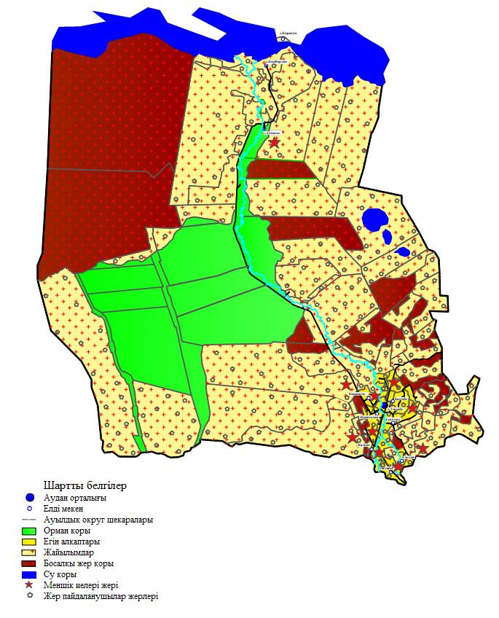

Қаратал ауданы бойынша 2018-2019 жылдарға арналған жайылымдарды басқару және оларды пайдалану жөніндегі жоспарына 2-қосымша
Жайылым айналымдарының қолайлы схемасы

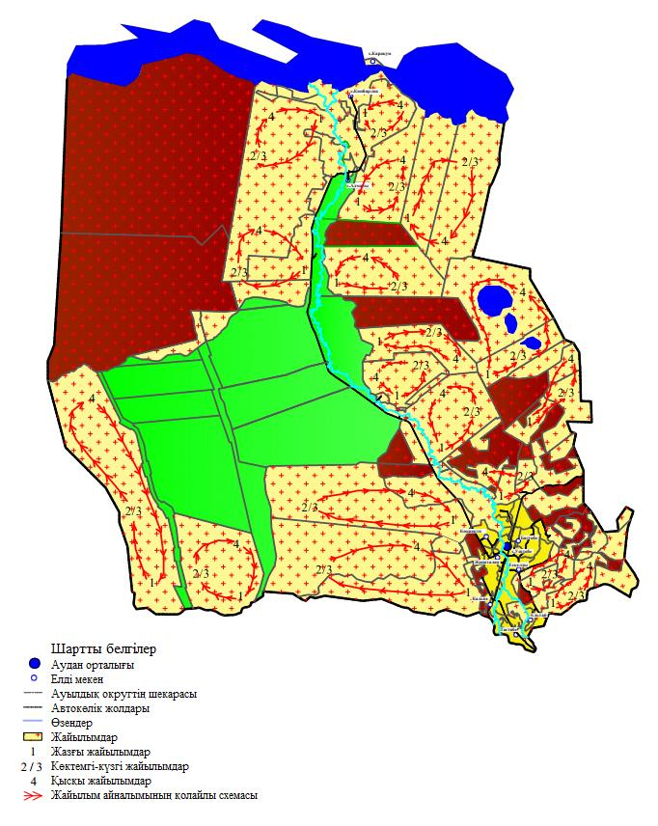

Қаратал ауданы бойынша 2018-2019 жылдарға арналған жайылымдарды басқару және оларды пайдалану жөніндегі жоспарына 3-қосымша
Жайылымдардың, оның ішінде маусымдық жайлымдардың сыртқы және ішкі шекаралары мен алаңдары, жайылымдық инфрақұрылым объектілері белгіленген картасы

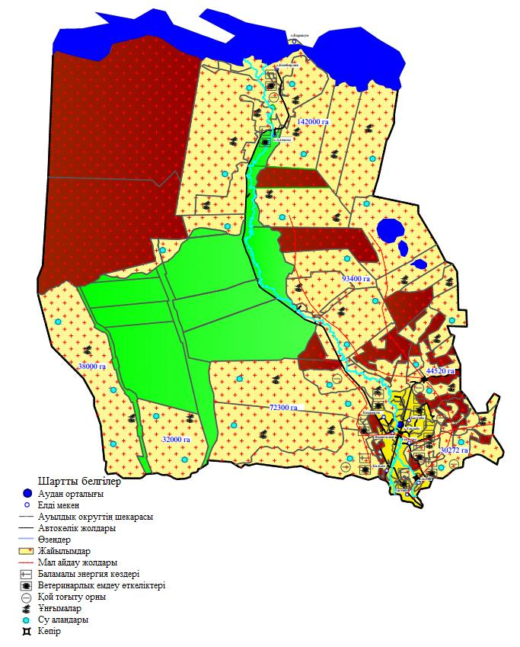

Қаратал ауданы бойынша 2018-2019 жылдарға арналған жайылымдарды басқару және оларды пайдалану жөніндегі жоспарына 4-қосымша
Жайылым пайдаланушылардың су тұтыну нормасына сәйкес жасалған су көздеріне (көлдерге, тоғандарға, апандарға, суару немесе суландыру каналдарына, құбырлы немес шахталы құдықтарға) қол жеткізу схемасы

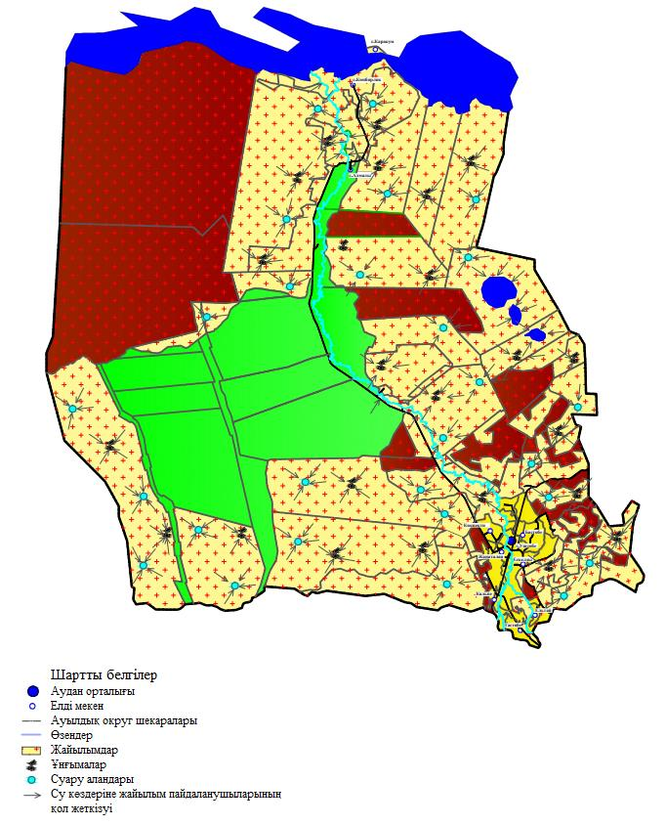

Қаратал ауданы бойынша 2018-2019 жылдарға арналған жайылымдарды басқару және оларды пайдалану жөніндегі жоспарына 5-қосымша
Жайылымдары жоқ жеке және (немесе) заңды тұлғалардың ауыл шаруашылығы жануарларының мал басын орналастыру үшін жайылымдарды қайта бөлу және оны берілетін жайылымдарға ауыстыру схемасы

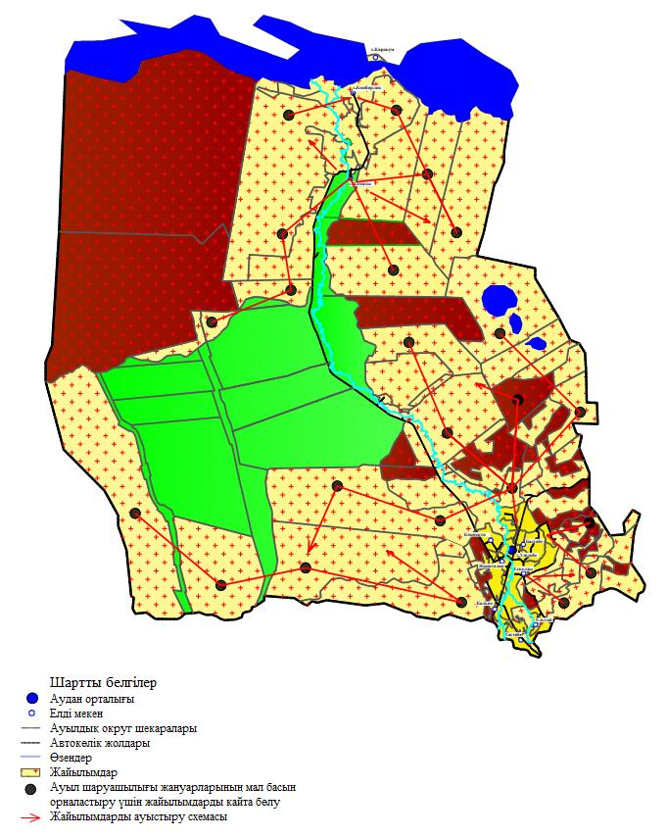

Қаратал ауданы бойынша 2018-2019 жылдарға арналған жайылымдарды басқару және оларды пайдалану жөніндегі жоспарына 6-қосымша
Ауыл, ауылдық округ маңында орналасқан жайылымдармен қамтамасыз етілмеген жеке және (немесе) заңды тұлғалардың ауыл шаруашылығы жануарларының мал басын шалғайдағы жайылымдарға орналастыру схемасы

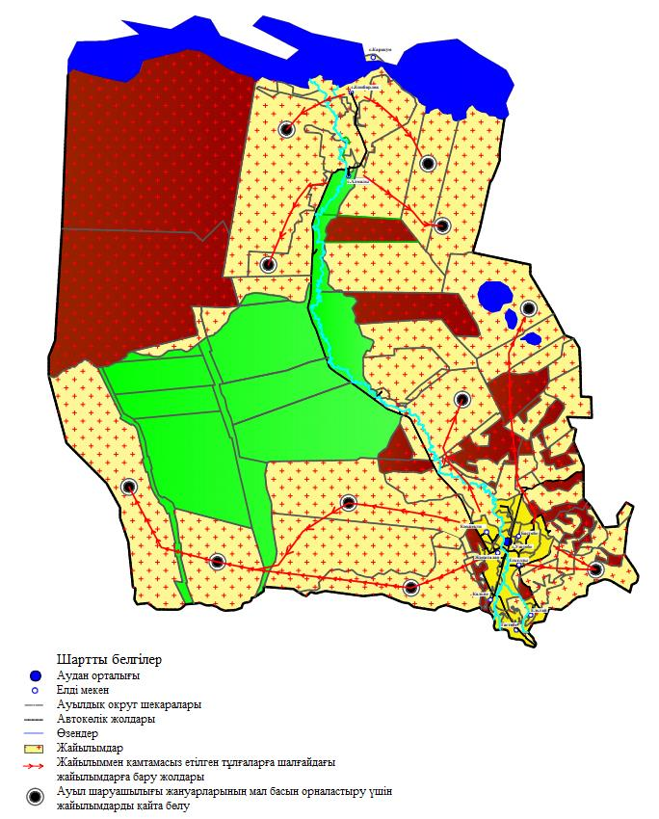

Қаратал ауданы бойынша 2018-2019 жылдарға арналған жайылымдарды басқару және оларды пайдалану жөніндегі жоспарына 7-қосымша
Ауыл шаруашылығы жануарларын жаюдың және айдаудың маусымдық маршруттарын белгілейтін жайылымдарды пайдалану жөніндегі күнтізбелік графигі
Жылдар | Жайылымдардарға малдарды айдап шығару және жайылымдардан қайтару мерзімдері
 | Көктем | Жаз | Күз | Қыс
2018 | Наурыз айының І-ші он күндігі  Мамыр айының ІІ-ші он күндігі | Мамыр айының ІІ-ші он күндігі  Қазан айының ІІ-ші он күндігі | Қазан айының ІІ-ші он күндігі  Қараша айының ІІІ-ші он күндігі | Қараша айының ІІІ-ші он күндігі  Наурыз айының І-ші он күндігі
2019 | Наурыз айының І-ші он күндігі  Мамыр айының ІІ-ші он күндігі | Мамыр айының ІІ-ші он күндігі  Қазан айының ІІ-ші он күндігі | Қазан айының ІІ-ші он күндігі  Қараша айының ІІІ-ші он күндігі | Қараша айының ІІІ-ші он күндігі  Наурыз айының І-ші он күндігі

© 2012. Қазақстан Республикасы Әділет министрлігінің «Қазақстан Республикасының Заңнама және құқықтық ақпарат институты» ШЖҚ РМК

